Oppfriskningsinformasjon for lærere
1.-4.trinn
Pakken inneholder valgfri bakgrunnsinformasjon om hvert emne, slik at du kan planlegge timene og presentere emnet for elevene.

Introduksjon til mikrober
Mikroorganismer, bedre kjent som bakterier, virus eller mikrober, er små levende ting som er for små til at vi ser dem med det blotte øye. De finnes nesten overalt på jorden. Noen mikrober er nyttige, og andre kan være skadelige for mennesker. Det er viktig å presisere at mikrober ikke er «nyttige» eller «skadelige» i seg selv. Det er snarere slik at noen mikrober kan være nyttige for mennesker, mens andre kan være skadelige avhengig av situasjonen. Muggen Aspergillus brukes for eksempel til å lage sjokolade, men kan være skadelig for mennesker hvis den pustes ned i lungene. Mikrober er bitte små, men finnes i mange forskjellige former og størrelser. De tre gruppene mikrober som behandles i ressursen, er virus, bakterier og sopp.
Virus forårsaker ofte sykdommer som hoste og forkjølelse. Virus må leve inne i en levende organisme, som planter og dyr, for å lage flere virus.
Bakterier er encellede organismer som kan vokse svært raskt og under noen omstendigheter lage stoffer (giftstoffer) som er skadelige for mennesker. Andre bakterier er fullstendig ufarlige for mennesker, og noen er nyttige og hjelper oss å lage mat som yoghurt og kan være bra for helsen vår. Bakterier kan deles i tre grupper etter formen de har – kokker (kuler), basiller (staver) og spiraler. Forskere og helsepersonell kan bruke disse formene til å identifisere hvilken infeksjon en pasient har.
Sopp er den største av de tre mikrobene vi beskriver. De skaffer seg mat enten ved å bryte ned døde planter og dyr, eller ved å vokse på en annen levende ting. Sopp kan være skadelige ved at de forårsaker infeksjon eller er giftige å spise. Andre kan være nyttige eller ufarlige. Noen sopp som Penicillium hjelper oss med å lage medisiner.
Smittespredning
Det er mange måter organene våre kan bli utsatt for infeksjon på, og det er flere ting vi kan gjøre for å hindre at dette skjer. I denne oppfriskningsinformasjonen for lærere gjennomgår vi bare informasjon til aktivitetene i denne ressursen.

1.-4.trinn

Innføring i mikrober

Time 1: Innføring i mikrober
Denne timen er utviklet for å presentere virus, bakterier og sopp for elevene. I innledningsaktiviteten kan elevene kombinere observasjonsevner og kreativitet for å lage en fritt valgt mikrobe og utforske forskjellige mikrobetyper og -former.

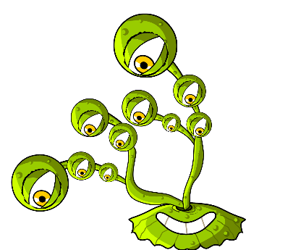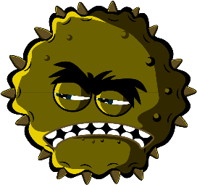

Kompetansemål

Alle elever skal:
- forstå at det er tre forskjellige typer mikrober: virus, bakterier og sopp.
- forstå at mikrober finnes i alle slags former og størrelser.
- forstå at noen mikrober er nyttige, men at noen kan være skadelige.

De fleste elever skal:
- forstå at mikrober finnes overalt.
- forstå at de fleste mikrober er for små til å bli sett med det blotte øye.

Relevans

Folkehelse og livsmestring
- Hvordan forebygge sykdom

Mat og helse
- Helse og forebygging

Naturfag
- Naturvitenskapelige praksiser og tenkemåter
- Levende ting og deres miljøer

Grunnleggende ferdigheter
- Lesing og forståelse, skriving, muntlig

Time 1: Innføring i mikrober

Ressurser

Aktivitet: Modell-mikrober

Per gruppe
- farget plastelina (følg
LA1 for hjemmelaget oppskrift)
- svart tusjpenn
- SA1 Veiledning for å lage mikrober
- SA2 Morsomme fakta om mikrober (faktaark)
- SA3–5 Mikrober (eksempelark)

Per elev
- petriskåler (valgfritt)

Ekstraaktivitet: Ja- eller nei-kort

Per klasse/gruppe
- EA1 Ja- eller nei-kort
- LA2 Ja- eller nei-svar

Ekstraaktivitet: Mikrober (bildekort)

Per klasse/elev
- SW2 Mikrober bildekort

Ekstraaktivitet: Fyll ut det som mangler

Per gruppe
- EA3 Mikrobemani (fyll ut det som mangler)
Plastelina-aktiviteten kan utføres ved hjelp av kunst- og formingsmaterialer du kanskje allerede har i klasserommet, eller ved å tegne mikrobene.

Støttemateriell
- LA1 Oppskrift på hjemmelaget plastelina
- SA1 Veiledning for å lage mikrober
- SA2 Mikrobemani (ark med morsomme fakta)
- SA3 Mikrober (eksempelark) (SA4–5 finnes på nettet)
- EA1 «Ja»- og «nei»-kort
- EA2 Mikrober (bildekort)
- EA3 Mikrobemani (fyll ut det som mangler)

Forberedelser
I hovedaktiviteten skal elevene lage mikrober av plastelina. Bruk Veiledning for å lage mikrober (SA1), Mikrobemani (ark med morsomme fakta) (SA2) og Mikrober (eksempelark) (SA3–5) som inspirasjon. Del ut plastelina, petriskåler (hvis det brukes), bilder og informasjon om mikrober til hver elevgruppe.

. Time 1: Innføring i mikrober

Stikkord
Sopp
Bakterier
Virus
Kokker
Basiller
Spiral
Penicillium
Laktobasiller

Helse og sikkerhet
Sørge for at plastelinaen ikke er giftig, og at den passer til elever.

Pass på at elevene ikke spiser plastelina.

Nettlenker
https://www.e-bug.eu/no-no/1-4-trinn-introduksjon-til-mikrober

Innledning
- Start timen med å spørre elevene om de vet hva mikrober er. Forklar at de er små levende ting som er overalt rundt oss. De fleste er så små at vi ikke ser dem med det blotte øye.
- Spør elevene om de, eller noen i familien, noen gang har hatt hoste, forkjølelse eller feber? Hva mener de det kom av? Forklar elevene at noen sykdommer som kalles infeksjoner, skyldes disse små levende tingene som heter mikrober. Forklar at det finnes tre forskjellige typer mikrober: virus, bakterier og sopp.
- Påpek at selv om vi blir syke av noen mikrober, finnes det også nyttige mikrober. Fortell elevene at bakterier bidrar til å lage mat som yoghurt, og at sopp som gjær hjelper oss med å lage brød, mens andre sopp brukes som medisiner.
- Påpek overfor elevene at det finnes mikrober OVERALT: De flyter rundt i luften vi puster, på maten vi spiser, på overflaten av organene våre, i munnen, nesen og tarmen/ magen vår. De fleste er ikke skadelige, og noen er bra for oss.

Aktivitet
Denne aktiviteten har som mål å presentere elevene for forskjellige typer mikrober og mikrobeformer ved å la dem lage en mikrobe av plastelina. Denne aktiviteten presenterer også elevene for begreper knyttet til mikrober som de kan møte på daglig, f.eks. bakterier og virus.
- Minn elevene på at det finnes tre forskjellige typer mikrober (virus, bakterier og sopp), og hvordan disse er forskjellige.
- Oppfordre elevene til å lage mikrober ved hjelp av plastelina og legge dem i en petriskål (hvis det brukes). De kan bruke bildene fra SA1 og SA3–5 og informasjon om mikrober på SA2 som inspirasjon.
- Påpek vanlige former for mikrober som de kan ha hørt om for å få dem i gang.
- Spør dem hvilken mikrobe de lager, og be dem beskrive den, f.eks. er det et virus, en sopp eller en bakterie, og er den nyttig eller skadelig?
- Når de er ferdige, kan du be elevene skrive hva de har gjort på petriskålen med svart tusj. Elever kan ta med seg skålen hjem.

Diskusjon
Snakk om mikrobene elevene har laget ved å framheve forskjellene mellom virus, bakterier og sopp.

Hvis du har brukt ekstraaktiviteten, EA1 Ja- og nei-kort, kan du snakke om svarene med elevene. Forklar at ikke alle mikrober gjør at vil blir syke.

Fascinerende fakta
Mikroorganismer dukket først opp på jorden for cirka 3,5 milliarder år siden og er vesentlige for å opprettholde liv på kloden vår.

Ekstraaktiviteter

Ja- eller nei-kort
Del ut EA1 Ja- eller nei-kort som klasseaktivitet eller i grupper à 3 eller 4, eller vis dem på en tusjtavle. Be elevene svare ja eller nei på spørsmålene de får. Svar finnes på LA2 på e-Bug-nettstedet.

Mikrober (bildekort)
EA2 kan brukes som støtte i læringen. Skriv ut arket, og klipp ut bildekortene eller vis på en tusjtavle. Be elevene nevne bildet. Riktig ord vises på kortet.

Fyll ut det som mangler
EA3 krever at elevene fyller ut det som mangler ved hjelp av de riktige ordene. Del ut ett plastelina per elev for å test hva de kan om mikrober.

Oppsummering
Still elevene følgende spørsmål som en kunnskapskontroll når timen er over.
- Hva er de tre forskjellige typene mikrober?
- Svar: Virus, bakterier og sopp
- Mikrober kan være nyttige for oss, f.eks. kan gjær brukes til å heve brød. Hva slags mikrobe er gjær?
- Svar: Sopp
- Sant eller ikke sant? Mikrober er usynlige for det blotte øye og finnes i forskjellige former og størrelser.
- Svar: Sant

LA1 Oppskrift på hjemmelaget plastelina
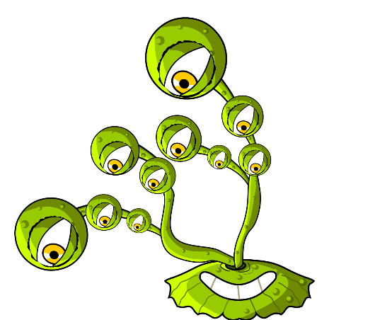

Mikrobemani

Oppskrift på hjemmelaget plastelina
For foreldre og lærere
Plastelina er et mykt, bøyelig materiale som kan brukes til å lage mikrobeformer. Plastelina kan kjøpes, men det kan være rimeligere å lage egen leire. Hjemmelaget plastelina har dessuten den fordelen at du kan velge hvilke farger du vil ha. Den hjemmelagede plastelinaen er ikke giftig, og den er lett å forme. Den er derfor ideell til denne aktiviteten.
Ingredienser
- 1 kopp hvetemel
- 1 kopp vann
- ½ kopp salt
- 2 teskjeer med vinstein
- 1 spiseskje vegetabilsk olje
- konditorfarge
Framgangsmåte
- Bland de tørre ingrediensene
- Tilsett vann, og bland til du får en glatt blanding
- Tilsett konditorfarge, etterfulgt av vegetabilsk olje
- Stek på middels varme, og rør konstant til deigen slipper siden i pannen i en kule. Sett alternativt blandingen i mikroen på høy effekt i fire minutter, og rør hvert 30. sekund
- La blandingen bli kald før bruk
- Oppbevar leiren i en plastpose eller pakket i plastfolie for å hindre at den tørker ut

SA1 Veiledning for å lage mikrober

Mikrobemani

Lag dine egne mikrober
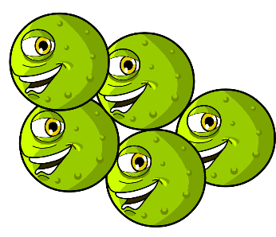
Lag egne mikrober med plastelina.
Bestem hva slags mikrober du har laget:
virus, bakterier eller sopp, og om det er en nyttig eller skadelig mikrobe.
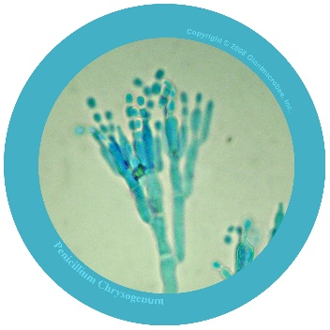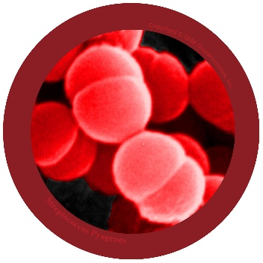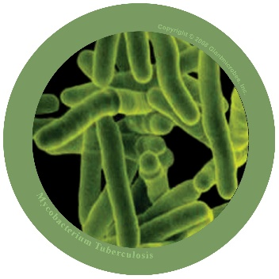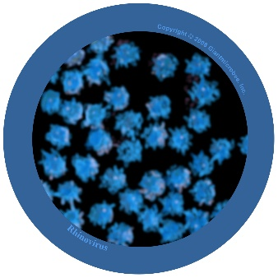
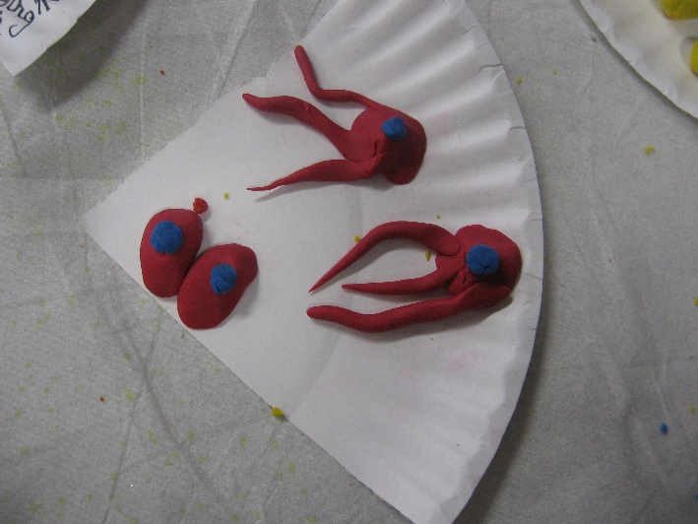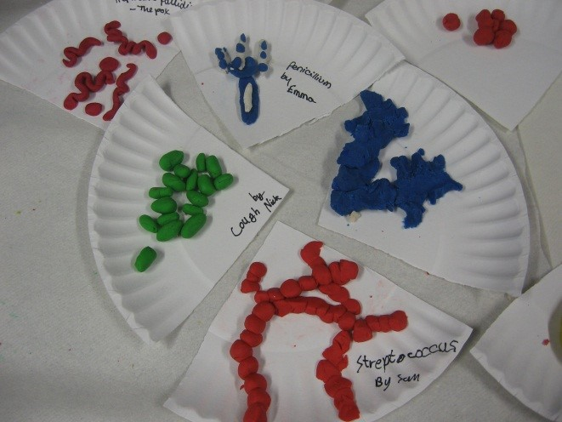
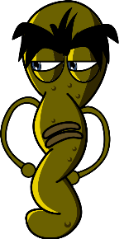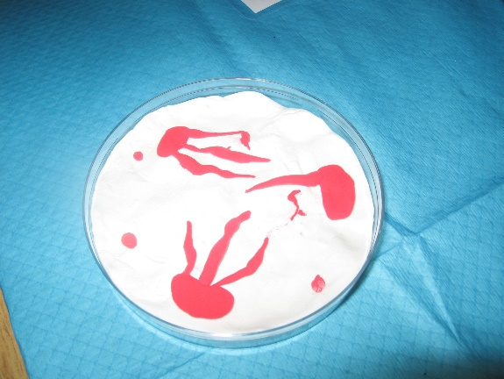
Bilder copyright 2008 Giantmicrobes, inc.

SA2 Mikrobemani (ark med morsomme fakta)

Mikrobemani
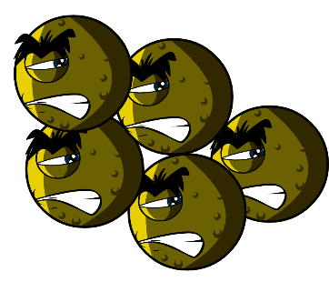

Faktaark

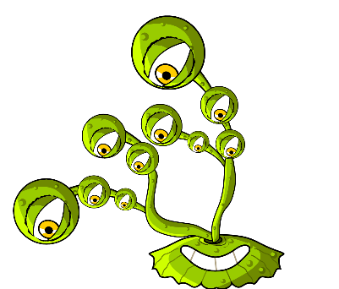
- Det er flere mikrober på planeten enn andre typer levende ting.
- Mikrober er den eldste formen for liv på jorden. De har vært her i fire milliarder år.
- Mikrober finnes overalt på jorden, også inne i vulkaner.
- Noen mikrober kan lyse i mørket. En gang i tiden lyste folk opp veien med glødende biter av sopp som vokste på trær.
- Mennesker kunne ikke ha levd uten mikrober. Noen mikrober produserer oksygen som vi trenger for å puste, og andre hjelper planter som vi spiser, til å vokse.
Hva er en mikrobe?
Mikrober kalles også bakterier eller virus. Det finnes tre typer mikrober: bakterier, virus og sopp. Noen mikrober kan vi bli syke av, men de fleste er svært nyttige for oss.

Hvor finnes mikrober, og hvordan ser de ut?
Mikrober finnes overalt.
De finnes i alle former og størrelser.

Lag dine egne mikrober
Lag egne mikrober med plastelina.
Avgjør hva slags mikrober du har laget:
virus, bakterier eller sopp, og om de er nyttige eller skadelige. Få ideer ved å laste ned bilder av mikrober fra www.e-bug.eu. Be en voksen hjelpe deg med å lage din egen plastelina – se oppskriften på LA1.
Overrask venner og familie med disse morsomme faktaene!

SA3 Mikrobe (eksempelark 1)
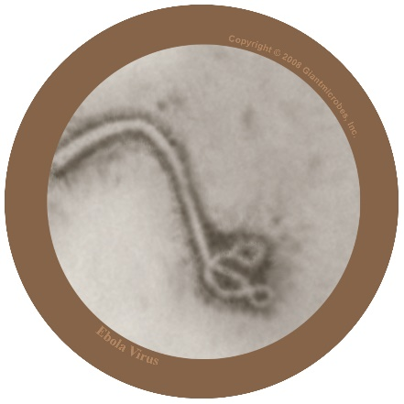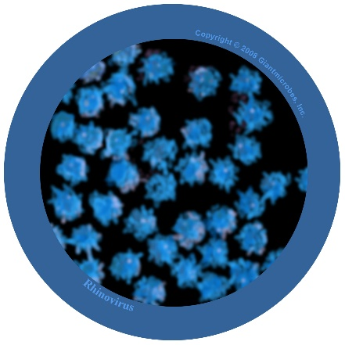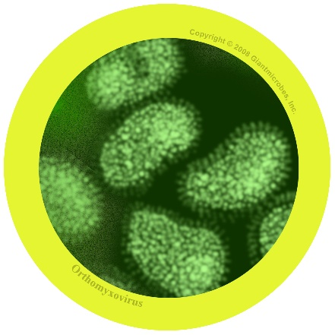
Filovirus
Fil-o-vi-rus
Om viruset
- Filovirus er skadelig for mennesker og forårsaker en sykdom som heter ebola.
- Det har vært i nyhetene siden folk i Afrika har fått viruset, og mange har dødd.
- Viruset lever naturlig i ville dyr i Afrika og finnes ikke på andre kontinenter.
Symptomer og behandling
- Folk blir svært syke av ebolavirus, og i verste fall dør de.
- Personer med ebola vil trenge spesialbehandling og sykehusbehandling for å bli bedre.
Rhinovirus
Ri-no-vi-rus
Om viruset
- Også kjent som forkjølelse
- Det er et virus som er skadelig for mennesker
Symptomer og behandling
- Forårsaker rennende nese, nysing, sår hals og hoste
- Sprer seg fra person til person ved hosting og nysing og uvaskede hender
- Behandlingen er hvile og inntak av mye væske for å føle seg bedre.
Influensa-virus
In-flu-en-sa
Om viruset
- Også kjent som influensavirus
- Det er et virus som er skadelig for mennesker
Symptomer og behandling
- Forårsaker feber (høy temperatur), rennende nese, sår hals, muskelsmerter, hoste, tretthetsfølelse
- Sprer seg fra person til person ved hosting og nysing og uvaskede hender
- Behandlingen er hvile og inntak av mye væske for å føle seg bedre. Hvis man er svært dårlig, kan det hjelpe med en antiviral medisin.
EA1 Ja -og nei-kort
De fleste mikrober kan ses med det blotte øye
Ja eller nei
Vi blir alltid syke av mikrober
Ja eller nei
Mikrobe er et annet navn på virus og bakterier
Ja eller nei
De fleste forkjølelser skyldes virus
Ja eller nei

EA2 Mikrober (bildekort)
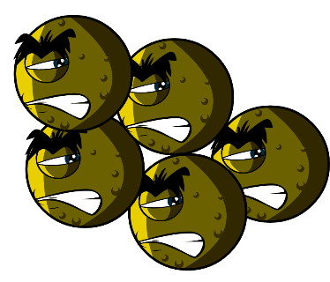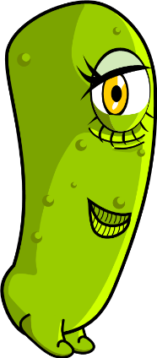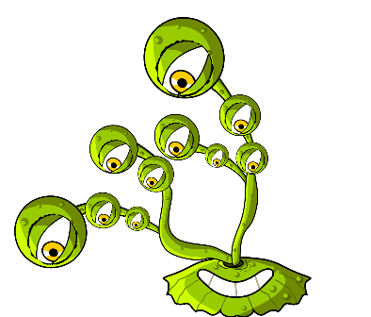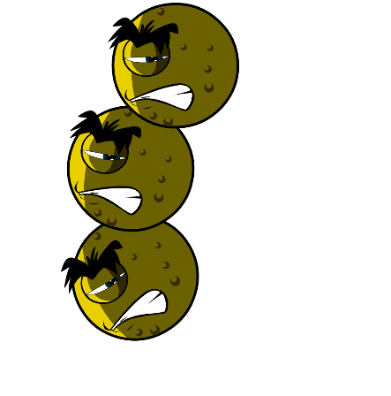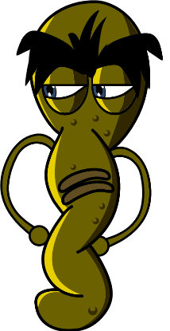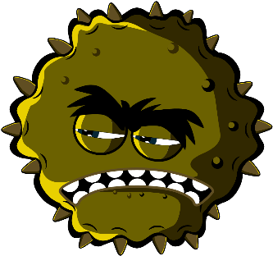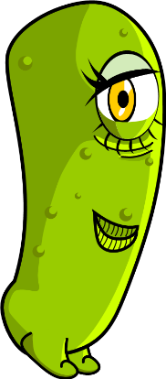
Kuler (kokker)
Laktobasiller
Sopp
Penicillium
Bakterier
Spiral
Virus
Stav

EA3 Mikrobemani (fyll ut det som mangler)

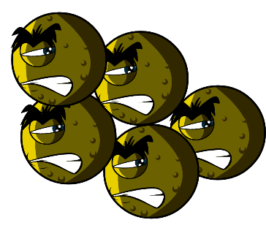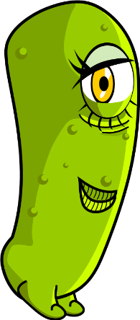

Arbeidsark om mikrober
Hva har du lært om mikrober?
Fullfør setningene nedenfor

Bakterier og virus kalles også _ _ _ _ _ _ _ _
og det er tre hovedtyper.
Den minste mikroben er _ _ _ _ _, og vi kan få hoste eller forkjølelse av dem.
Den største mikroben er _ _ _ _ _ _. Vi bruker dette til å lage brød.
Kuler, staver og spiraler er de tre viktigste
formene for _ _ _ _ _ _ _ _.

Mikrober finnes _ _ _ _ _ _ _ _ _ _ og dessuten i vulkaner!

